LAGUNTZA TEKNIKOEN KATALOGOA
CATALOGO AYUDAS TECNICAS

1.- OHEA ARTIKULATUA, BARANDILA ETA POTENTZIAGAILUAREKIN / CAMA ARTICULADA CON BARANDILLAS E INCORPORADOR

Oharra: Koltxoirik ez dauka
Nota: No tiene colchón.

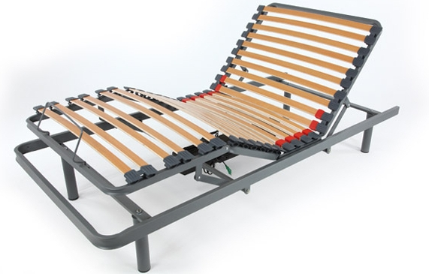 | 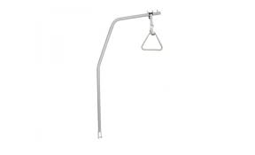

2.- ULTZEREN KONTRAKO KOLTXOIA / COLCHÓN ANTI ESCARAS

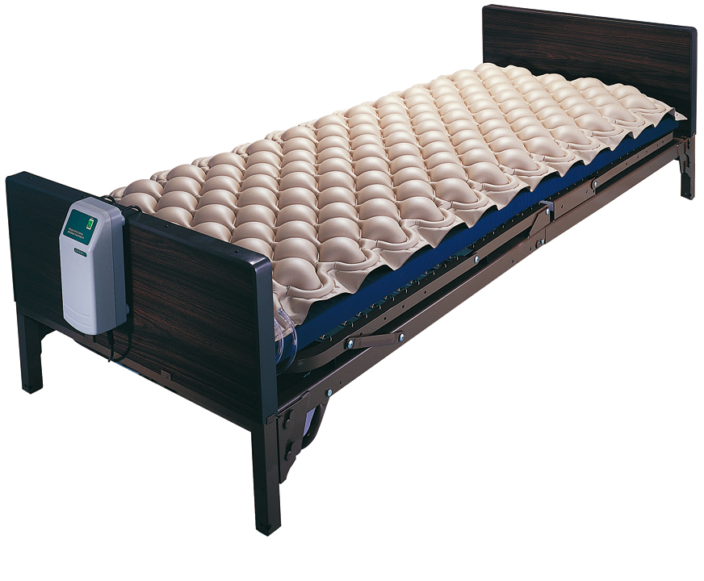

3.- BAINERARAKO AULKI BIRIBILKARIA / SILLA GIRATORIO BAÑERA

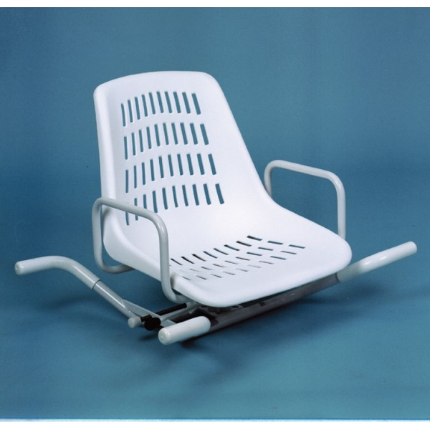

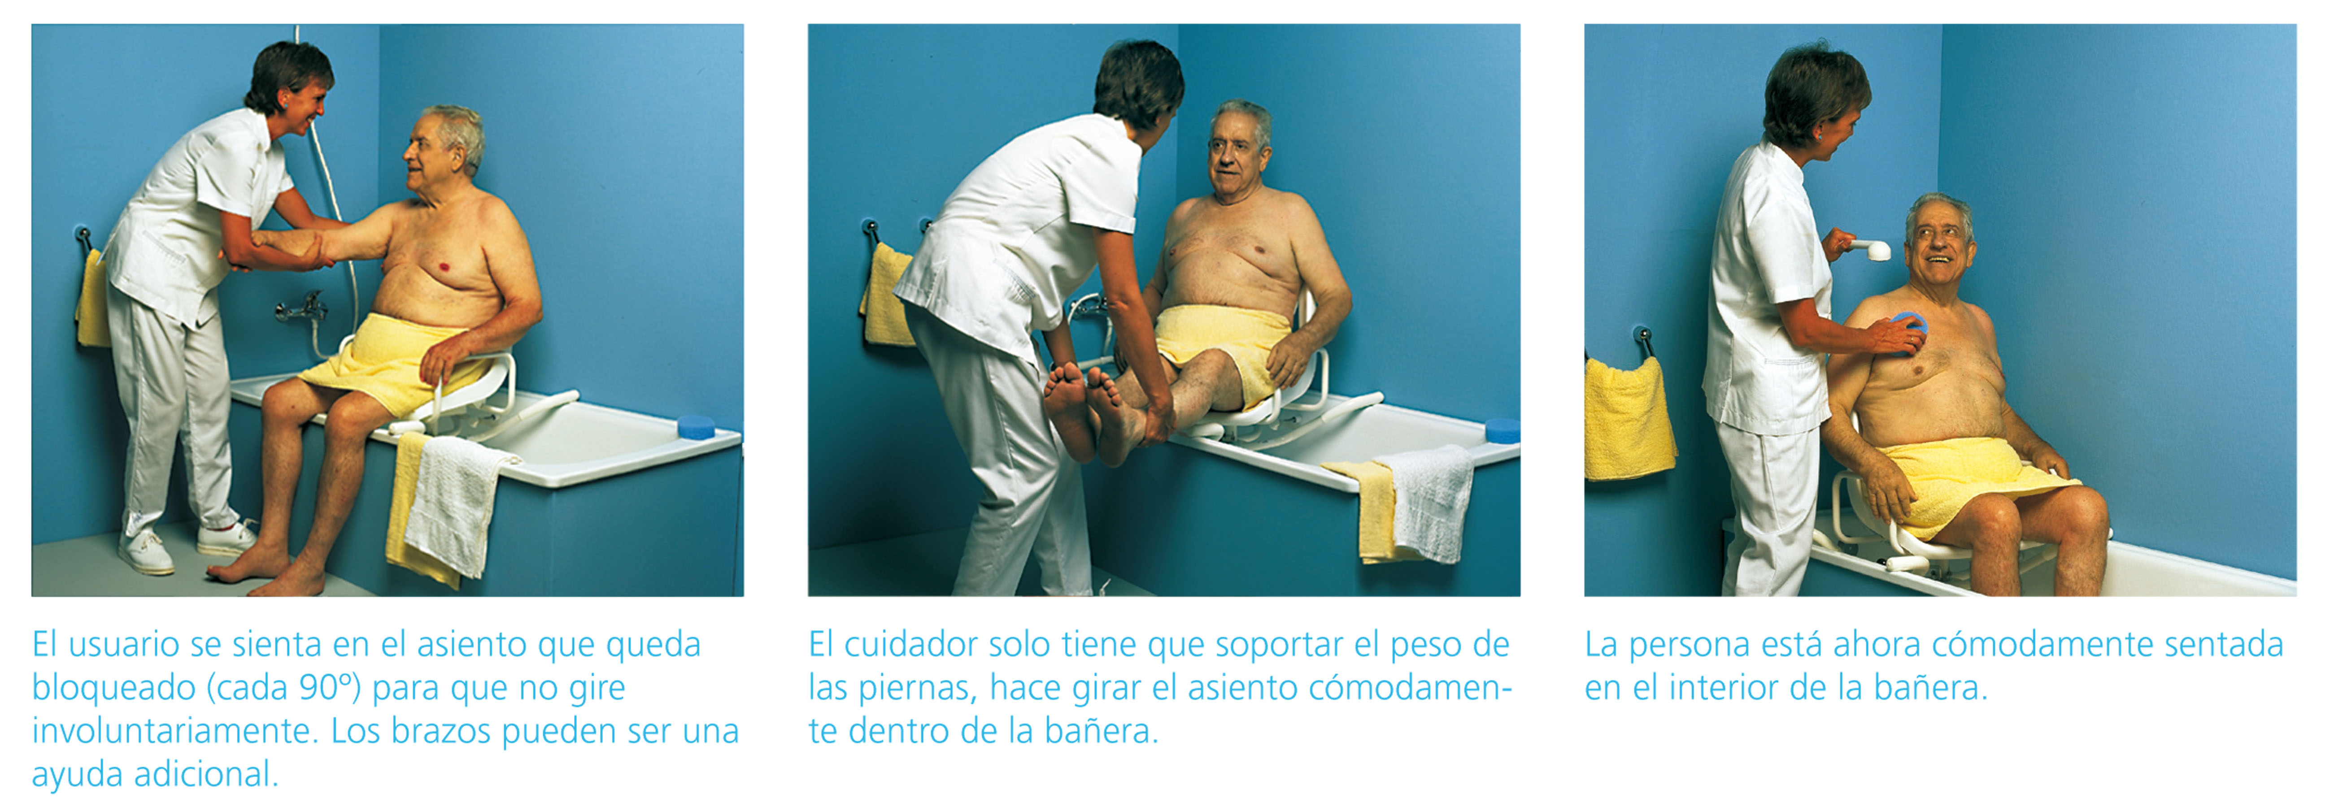

4.- DUTXARAKO GURPILDUN AULKIA / SILLA DE RUEDAS PARA DUCHA

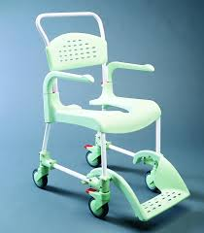

5.- GARABIA / GRUA

5.1.- Zikoin erakoa / Tipo cigueña

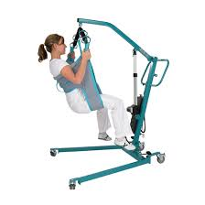
5.2.- Tipo Bipedestación erakoa

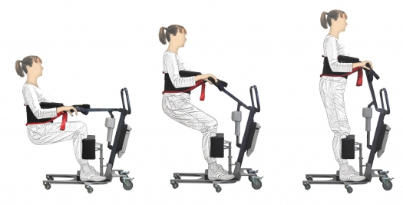

6.- SCALAMOBIL-a

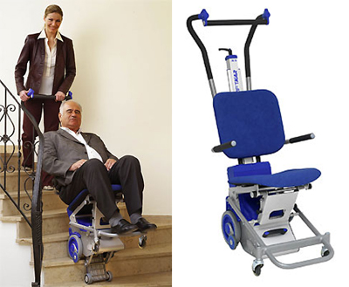

7.- MOLIFT RAISER PLATAFORMA

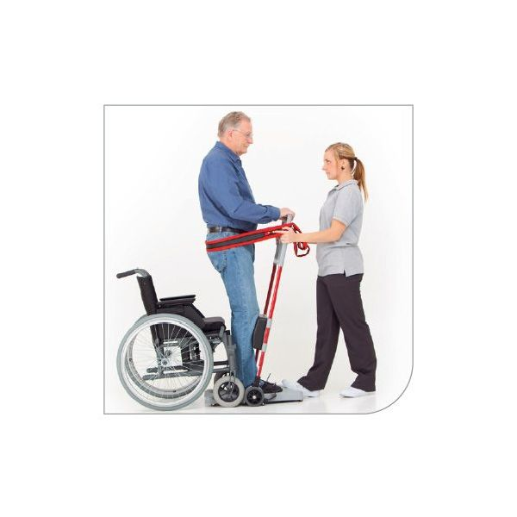 | 